ВСЕРОССИЙСКАЯ ОЛИМПИАДА ШКОЛЬНИКОВ
ПО БИОЛОГИИ. 2021-2022 учебный год
ШКОЛЬНЫЙ ЭТАП
9 класс
Уважаемый участник олимпиады!
Вам предстоит выполнить теоретические (письменные) и тестовые задания.
Время выполнения заданий теоретического тура 2 (два) астрономических часа (120 минут).
Выполнение тестовых заданий целесообразно организовать следующим образом:
− не спеша, внимательно прочитайте тестовое задание и уясните суть вопроса;
− внимательно прочитайте все предложенные варианты ответа и проанализируйте каждый из них, учитывая формулировку задания;
− определите, какой из предложенных вариантов ответа наиболее верный и полный; если требуется выбрать все правильные ответы, их может быть более одного – в этом случае выявите все верные варианты ответа, соответствующие поставленным в задании условиям;
− запишите букву (или буквы), соответствующую выбранному Вами ответу, на черновике или бланке задания;
− продолжайте таким же образом работу до завершения выполнения тестовых заданий;
− после выполнения всех предложенных заданий еще раз проверьте правильность ваших ответов;
− не позднее чем за 10 минут до окончания времени работы начните переносить верные ответы в бланк ответов;
− если потребуется корректировка выбранного Вами варианта ответа, то неправильный вариант ответа зачеркните крестиком и рядом напишите новый.
Предупреждаем Вас, что:
− при оценке тестовых заданий, где необходимо определить один верный ответ, 0 баллов выставляется за неверный ответ, а также если участник отметил несколько ответов (в том числе верный) или все ответы;
− при оценке тестовых заданий, где необходимо определить все правильные ответы, 0 баллов выставляется, если участником отмечены неверные ответы, большее количество ответов, чем предусмотрено в задании (в том числе правильные ответы) или все ответы.
Задание теоретического тура считается выполненным, если Вы вовремя сдаете его членам жюри.

Максимальный балл за работу – 71

Часть 1
Вам предлагаются тестовые задания с выбором ОДНОГО ПРАВИЛЬНОГО варианта ответа из четырёх. Индекс верного ответа укажите в матрице знаком «Х».

- Способность некоторых лишайников менять цвет в зависимости от pH среды позволяет использовать их для получения:
а) индиго; б) кармина; в) пурпура; г) лакмуса.

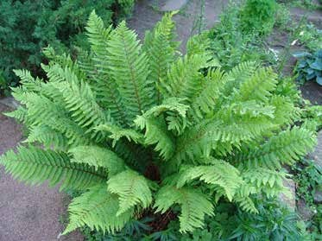
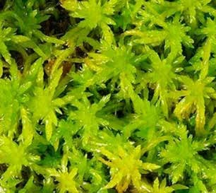
- К равноспоровым растениям можно отнести:
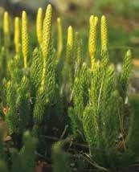
плаун булавовидный | сфагнум | щитовник мужской

а) плаун булавовидный;
б) сфагнум;
в) щитовник мужской;
г) всё перечисленное.

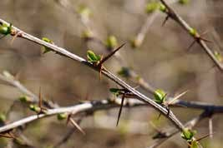
- Изображённые на фотографии заострённые образования барбариса по происхождению являются:

а) видоизменёнными листьями;
б) видоизменёнными вегетативными побегами;
в) видоизменёнными соцветиями;
г) разрастаниями коры и эпидермы побега.

- В пресных водоёмах не обитают:
а) иглокожие;
б) бурые водоросли;
в) харовые водоросли;
г) цветковые растения.

- В подлеске влажного тропического леса основным фактором, ограничивающим первичную продукцию (прирост биомассы растений), является:
а) освещённость;
б) концентрация доступного углекислого газа в воздухе;
в) концентрация доступного азота и фосфора в почве;
г) выедание проростков животными.

- Соцветие простой колос характерно для:
а) ландыша;
б) ржи;
в) подорожника;
г) мать-и-мачехи.

- Однополые цветки характерны для:
а) тыквы;
б) пшеницы;
в) гороха;
г) ржи.

- Боковое ветвление побегов, приводящее к моноподиальному нарастанию побеговых систем, не характерно для:
а) хвойных;
б) хвощей;
в) плаунов;
г) папоротников.

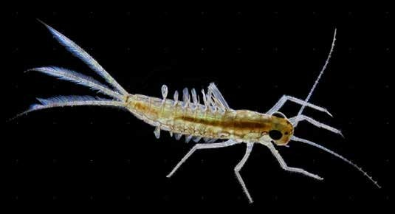
- Животное, изображённое на фотографии, дышит:

а) трахеями в течение всей жизни;
б) жаберными ножками на стадии личинки и трахеями на стадии имаго;
в) трахеями на стадии личинки и книжными лёгкими на стадии имаго;
г) лёгкими в течение всей жизни.

- Среди инфузорий встречаются:
а) морские представители;
б) пресноводные представители;
в) паразиты человека;
г) верны все ответы.

- Медуза цианея не обладает специализированными:
а) половыми клетками;
б) железистыми клетками;
в) клетками крови;
г) стрекательными клетками.

- Известно, что птица X питается беспозвоночными приливно-отливной зоны (литорали). Какая морфологическая черта с наибольшей вероятностью характерна для птицы X?
а) отсутствие пухового оперения;
б) неоперённая цевка;
в) короткий и острый клюв;
г) серповидная форма крыла.

- Как дышит речной рак?
а) атмосферным кислородом;
б) кислородом, растворённым в воде;
в) по-разному, в зависимости от степени загрязнения водоёма;
г) по-разному, в зависимости от времени года.

- У безногих ящериц, в отличие от змей:
а) тело покрыто чешуёй;
б) язык раздвоен на конце;
в) хорошо заметный переход от головы к шее;
г) подвижные непрозрачные веки.

- Прямое развитие характерно для следующего животного:

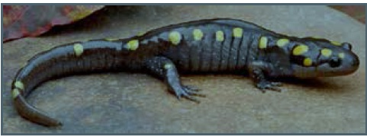

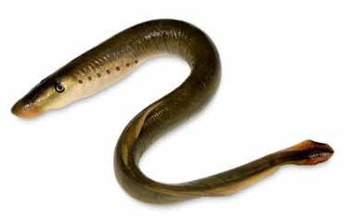
а)

б)

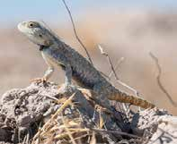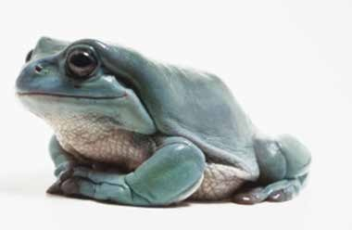
в) г)

- В какой жидкости тела человека в норме не содержится глюкоза?
а) плазма;
б) первичная моча;
в) тканевая жидкость;
г) вторичная моча.

- У человека, как и у других млекопитающих, присутствует:
а) третье веко;
б) диафрагма;
в) зоб;
г) киль.

- Почки человека являются производным того же зародышевого листка, что и:

а) позвонки рыбы;
б) головной мозг лягушки;
в) средняя кишка дрозофилы;
г) глаз кальмара.

- Что из нижеперечисленного является ферментом пищеварительной системы человека?

а) гликоген; б) пепсин;
в) инсулин;
г) родопсин.

- Недостаток какого гормона может привести к таким симптомам, как сонливость, вялость, пониженное артериальное давление?

а) тироксин;
б) вазопрессин;
в) соматотропин;
г) адреналин.

- Представленные на рисунке клетки входят в состав следующей ткани:
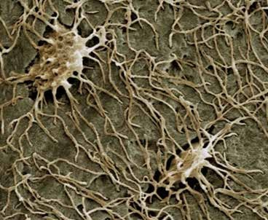

а) эпителиальной;
б) нервной;
в) соединительной;
г) мышечной.

- Выберите органеллу, не имеющую отношения к процессу биосинтеза белка.
а) эндоплазматическая сеть;
б) митохондрия;
в) хлоропласт;
г) пероксисома.

- Какая из перечисленных органелл не принимает участия в биогенезе гормона инсулина?
а) эндоплазматическая сеть;
б) лизосома;
в) рибосома;
г) комплекс Гольджи.

- Что происходит в экосистеме, если в ней отсутствуют редуценты или их деятельность слабо выражена?
а) ничего не происходит;
б) происходит накопление органического вещества;
в) уменьшается численность продуцентов;
г) возрастает численность консументов.

- Бактерии, использующие в качестве единственного источника углерода ацетат натрия, относятся к:

а) миксотрофам;
б) гетеротрофам;
в) фотоавтотрофам;
г) хемоавтотрофам.

Часть 2
Вам предлагаются тестовые задания с множественными вариантами ответа (от 0 до 5). Индексы верных ответов/Да и неверных
ответов/Нет укажите в матрице знаком «Х».
- Выберите микро- и макроэлементы, которые растения не могут получать путём воздушного питания?

а) азот;
б) калий;
в) углерод;
г) фосфор;
д) кислород.

- Бесполое размножение при помощи неподвижных спор характерно для:

а) пеницилла;
б) ламинарии; в) сфагнума;
г) трипаносомы;
д) хлореллы.

- В состав древесины сосны входят:
а) сосуды;
б) механические волокна;
в) пробка;
г) паренхимные клетки;
д) трахеиды.

- Какова роль испарения воды в жизни растений?
а) защищает от перегрева;
б) способствует двойному оплодотворению;
в) обеспечивает всасывание воды корнями;
г) способствует передвижению веществ в растении;
д) увеличивает тургор клеток.
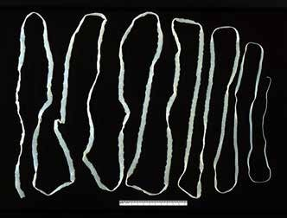
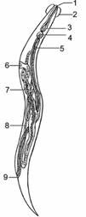
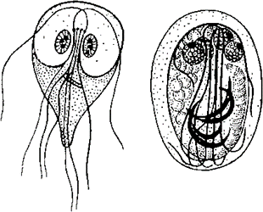
- Без смены хозяина проходит развитие:
а) бычьего цепня; | б) острицы; | в) лямблии;
г) печёночного сосальщика; | д) широкого лентеца.

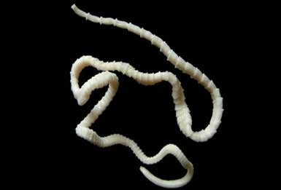
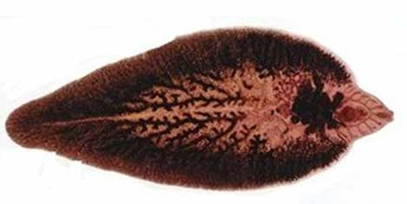
- Проходят в своём развитии стадию личинки:

а) голубь вяхирь;
б) прыткая ящерица;
в) речная минога;
г) полевая мышь;
д) обыкновенный тритон.

- У взрослой прудовой лягушки (Pelophylax lessonae) можно обнаружить:

а) лёгочные альвеолы;
б) слюнные железы;
в) мочевой пузырь;
г) желчный пузырь;
д) два желудочка сердца.

- В каких органах может происходить дифференцировка (созревание) В-лимфоцитов?

а) тимус;
б) жёлтый костный мозг;
в) селезёнка;
г) аппендикс;
д) миндалины.

- Ферменты, расщепляющие белки, выделяются:
а) слюнными железами;
б) железами желудка;
в) поджелудочной железой;
г) печенью;
д) железами тонкого кишечника.

- Какие из органелл, изображённых на рисунке, являются одно- мембранными?
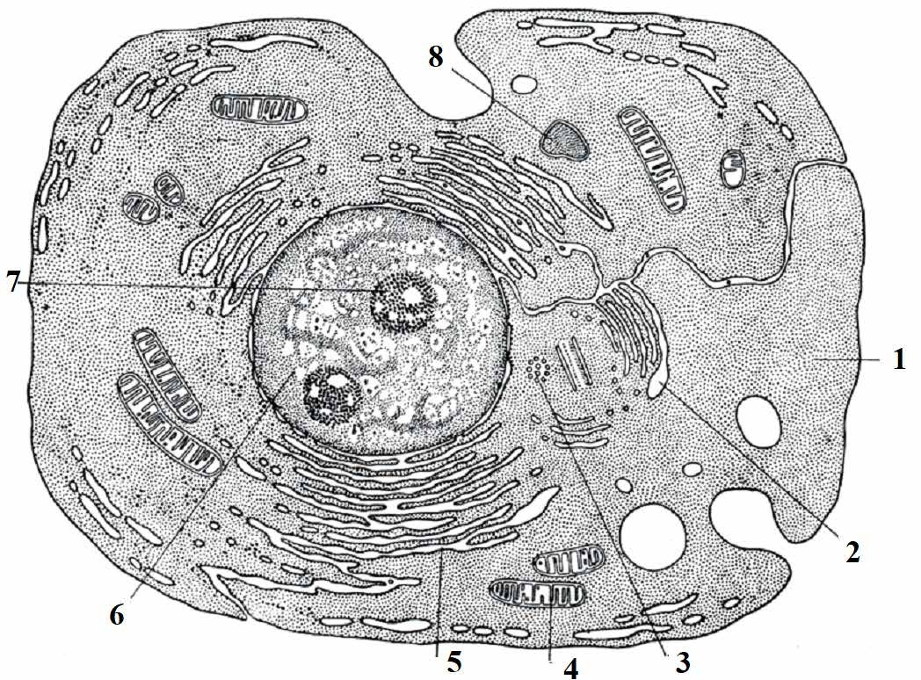
а) 2, 5;
б) 3, 4;
в) 2, 7;
г) 5, 6;
д) 1, 8.

Часть 3
Вам предлагаются тестовые задания в виде суждений, с каждым из которых следует либо согласиться, либо отклонить. В матрице ответов знаком «Х» укажите вариант ответа «да» или «нет».

- В настоящее время все используемые для лечения бактериальных инфекций антибиотики получают из грибов.
- Чина, акация, арахис и горох – это представители одного семейства.
- Для обитающих в России хвойных характерно опыление ветром.
- Сократительные вакуоли есть у всех инфузорий.
- Комары, мухи и вши – представители отряда Двукрылые, обладающие колюще-сосущим или лижущим ротовым аппаратом.
- Кровь дождевого червя содержит гемоглобин.
- Слуховые косточки молоточек и наковальня имеются только у млеко- питающих.
- Давление крови в полых венах может достигать отрицательных значений.
- В лёгких человека на любой стадии процесса дыхания определённый объём занят углекислым газом.
- Протоки поджелудочной железы и желчевыводящие протоки печени впадают в тощую кишку.
- Гормоны щитовидной железы регулируют энергетический обмен.
- Печень способна быстро и без серьёзных последствий регенерировать до
70 % своего объёма, удалённого при хирургической операции.
- Зона коры больших полушарий мозга, ответственная за кожно-мышечную чувствительность, расположена в затылочной части мозга.
- Ключевым событием световой фазы фотосинтеза является выбивание электрона из молекулы никотинамиддинуклеотидфосфата.
- Отсутствие кишечника у ленточных червей указывает на биологический регресс этой группы животных.

Часть 4

Задание 1. Каким из перечисленных способов (А–В) соединены между собой приведённые пары костей (1–6) человека? Результаты внесите в таблицу ответов.

Способы соединения: А – подвижно, сустав; Б – полуподвижно через хрящевые прокладки; В – не соединены.

Пары костей:
  - – ребро и позвонок;
  - – ребро третьей пары и грудина;
  - – ключица и лопатка;
  - – ключица и грудина;
  - – лопатка и позвонок;
6 – ребро девятой пары и грудина.

Задание 2. Установите соответствие между названиями структур (А–Д) и цифрами на рисунке (1–5).
А – проксимальный каналец;
Б – собирательная трубочка;
В – петля Генле;
Г – дистальный каналец;
Д – капсула Боумена–Шумлянского.
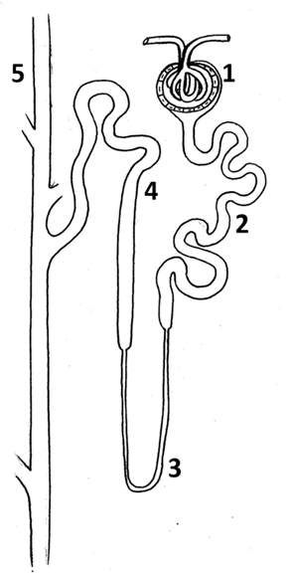

Задание 3. Установите соответствие между признаком растений (А–Е) и отделом (1–2), для которого он характерен, поставив знак «Х» в соответст- вующую ячейку.
Признак растений:
А) листостебельные растения, не имеющие корней; Б) имеют хорошо развитую проводящую систему;
В) некоторые растения содержат водоносные клетки, в которых запасается вода;
Г) недоразвитая проводящая система, поэтому рост растения ограничен;
Д) половое поколение (гаметофит) преобладает над бесполым (спорофитом); Е) спорофит преобладает над гаметофитом.

Отдел:
- Моховидные;
- Папоротниковидные.

Бланк записи ответов Часть 1
№ | 1 | 2 |  | 3 |  | 4 |  | 5 |  | 6 |  | 7 |  | 8 |  | 9 |  | 10 |  | 11 |  | 12 |  | 13 |  | 14 | 15
а
б
в
г
 |  |  | № |  | 16 |  | 17 |  | 18 |  | 19 |  | 20 |  | 21 |  | 22 |  | 23 |  | 24 |  | 25
 |  |  | а
 |  |  | б
 |  |  | в
 |  |  | г
Часть 2
№ | 1 |  | 2 |  | 3 |  | 4 |  | 5
Да/нет | д | н | д | н | д | н | д | н | д | н
а
б
в
г
д

№ | 6 |  | 7 |  | 8 |  | 9 |  | 10
Да/нет | д | н | д | н | д | н | д | н | д | н
а
б
в
г
д
Часть 3
№ | 1 | 2 | 3 | 4 | 5 | 6 | 7 | 8 | 9 | 10 | 11 | 12 | 13 | 14 | 15
Да (верно)
Нет (неверно)
Часть 4

Задание 1 | Пары костей | 1 | 2 | 3 | 4 | 5 | 6
 | Тип соединения

Задание 2 | Название структуры | А | Б | В | Г | Д
 | Цифра на рисунке

Задание 3 | Признак растения | А | Б | В | Г | Д | Е
 | Отдел

Ответы

Максимальный балл за работу – 71.

Часть 1
№ | 1 | 2 | 3 | 4 | 5 | 6 | 7 | 8 | 9 | 10 | 11 | 12 | 13 | 14 | 15
а |  |  | Х | Х | Х |  | Х |  | Х
б |  |  |  |  |  |  |  |  |  |  |  | Х | Х
в |  |  |  |  |  | Х |  | Х |  |  | Х |  |  |  | Х
г | Х | Х |  |  |  |  |  |  |  | Х |  |  |  | Х

№ | 16 | 17 | 18 | 19 | 20 | 21 | 22 | 23 | 24 | 25
а |  |  | Х |  | Х
б |  | Х |  | Х |  |  |  | Х | Х | Х
в |  |  |  |  |  | Х
г | Х |  |  |  |  |  | Х
Критерии оценивания: по 1 баллу за правильный ответ. Итого: за 1-ю часть – 25 баллов.

Часть 2

№ | 1 |  | 2 |  | 3 |  | 4 |  | 5
Да/нет | д | н | д | н | д | н | д | н | д | н
а | Х |  | Х |  |  | Х | Х |  |  | Х
б | Х |  |  | Х | Х |  |  | Х | Х
в |  | Х | Х |  |  | Х | Х |  | Х
г | Х |  |  | Х | Х |  | Х |  |  | Х
д |  | Х | Х |  | Х |  |  | Х |  | Х

№ | 6 |  | 7 |  | 8 |  | 9 |  | 10
Да/нет | д | н | д | н | д | н | д | н | д | н
а |  | Х |  | Х |  | Х |  | Х | Х
б |  | Х | Х |  |  | Х | Х |  |  | Х
в | Х |  | Х |  | Х |  | Х |  |  | Х
г |  | Х | Х |  | Х |  |  | Х |  | Х
д | Х |  |  | Х | Х |  | Х |  |  | Х
Критерии оценивания: по 2 балла за полностью правильный ответ (по 0,4 балла за попадание в нужную ячейку каждого вопроса). Итого: за 2-ю часть – 20 баллов.

Часть 3
№ | 1 | 2 | 3 | 4 | 5 | 6 | 7 | 8 | 9 | 10 | 11 | 12 | 13 | 14 | 15
Да (верно) |  | Х | Х |  |  | Х | Х | Х | Х |  | Х | Х
Нет (неверно) | Х |  |  | Х | Х |  |  |  |  | Х |  |  | Х | Х | Х
Критерии оценивания: по 1 баллу за каждый правильный ответ. Итого: за 3-ю часть – 15 баллов.

Часть 4
Задание 1

Пары костей | 1 | 2 | 3 | 4 | 5 | 6
Тип соединения | А | Б | А | А | В | В

Задание 2

Название структуры | А | Б | В | Г | Д
Цифра на рисунке | 2 | 5 | 3 | 4 | 1

Задание 3
Признак растения | А | Б | В | Г | Д | Е
Отдел | 1 | 2 | 1 | 1 | 1 | 2
Критерии оценивания: по 0,5 балла за каждую правильно поставленную цифру в заданиях 1 и 3.
Задание 1 – 3 балла.
В задании 2 по 1 баллу за каждую правильную ячейку. Задание 2 – 5 баллов.
Задание 3 – 3 балла.
Итого: за 4-ю часть – 11 баллов.

Часть 4 Задание 1
Пары костей | 1 | 2 | 3 | 4 | 5 | 6
Тип соединения | А | Б | А | А | В | В

Задание 2

Название структуры | А | Б | В | Г | Д
Цифра на рисунке | 2 | 5 | 3 | 4 | 1

Задание 3
Признак растения | А | Б | В | Г | Д | Е
Отдел | 1 | 2 | 1 | 1 | 1 | 2
Критерии оценивания: по 0,5 балла за каждую правильно поставленную цифру в заданиях 1 и 3.
Задание 1 – 3 балла.
В задании 2 по 1 баллу за каждую правильную ячейку. Задание 2 – 5 баллов. Задание 3 – 3 балла.
Итого: за 4-ю часть – 11 баллов.

